**EGITTO**

**NAVIGAZIONE SUL NILO E ABU SIMBEL**

**Invito in Terra Santa**

L’appuntamento da non perdere !

*Itinerario pensato per chi vuole approfondire la conoscenza del Gesù storico e dei nostri Padri della fede*

*È uno dei viaggi più affascinanti che ci possiamo regalarci, andremo alle radici della civiltà, della storia, dell’architettura e del senso religioso che da sempre anima l’umanità. Abbiamo assolutamente voluto inserire nel nostro itinerario* ***Abu Simbel****, un luogo imperdibile per bellezza e significati, da non intendere certo come escursione facoltativa quindi! Nessuno rimarrà insensibile a questa terra al suo fiume, al lasciarsi incantare dai colori e paesaggi che racchiudono sempre soprese ed emozioni!*

**24 APRILE – 1 MAGGIO 2023**

**24 Aprile, lunedì: BOLOGNA - ROMA – IL CAIRO**

Ore 04.30 ritrovo dei partecipanti all’aeroporto di Bologna disbrigo delle operazioni d’imbarco e partenza per Roma con arrivo alle ore 07.30. Cambio aeromobile e alle ore 12.30 proseguimento per Il Cairo con arrivo alle ore 15.55. Procedure per l’ottenimento visto, che va pagato in loco e una volta terminate le formalità saliremo sul nostro pullman per il trasferimento in Hotel, ci sistemeremo nelle camere e ci ritroveremo per la cena. Pernottamento.

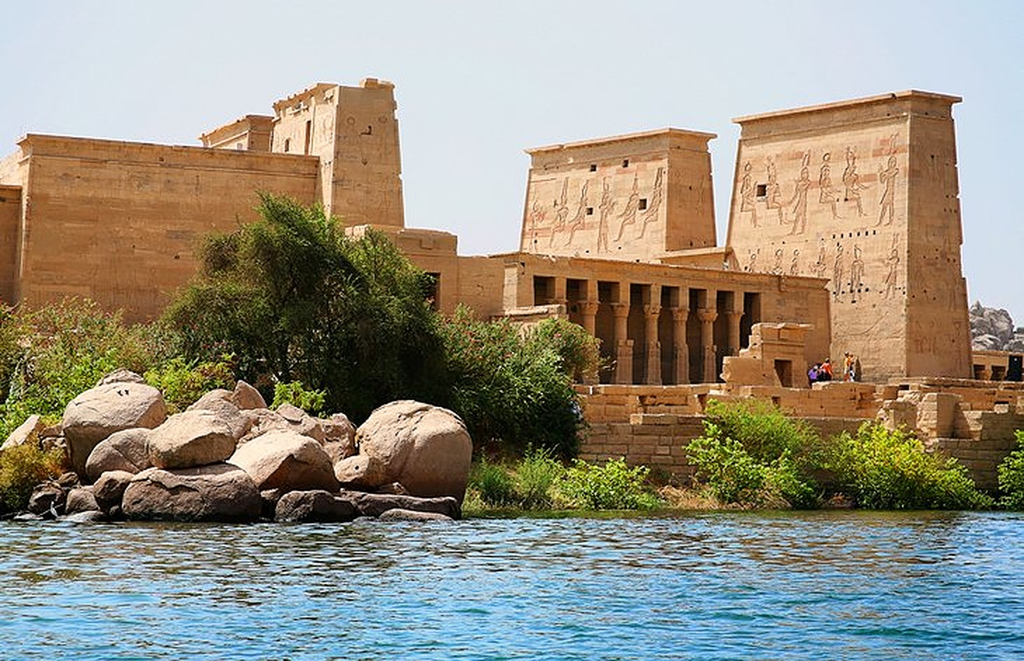

**25 Aprile, martedì: IL CAIRO**

Dopo la prima colazione a buffet, inizieremo la nostra giornata con la visita alle **Piramidi di Giza**, erano considerate dagli antichi una delle sette meraviglie del mondo e ancora oggi stupiscono e affascinano per la loro possente mole. Il viso enigmatico della grande Sfinge e l'elegante e armonioso Tempio a Valle della Piramide di Chefren ci porteranno concludere splendidamente la nostra mattinata. Pranzo in ristorante e il pomeriggio partiremo per la riva occidentale del Nilo a 30 km a sud del Cairo, per poter ammirare **Saqqara**, necropoli dell'antica capitale **Menfi**, uno straordinario complesso funerario, ideato dall'architetto Imhotep, (successivamente divinizzato) che costituisce il primo esempio di architettura in pietra e contiene al suo interno il prototipo delle piramidi, la Piramide a Gradoni del faraone Zoser. Sempre a Saqqara troveremo le piramidi di alcuni faraoni, all'interno delle quali sono contenuti i testi delle Piramidi, vale a dire la prima raccolta di testi religiosi dell'Antico Egitto. Si visiteranno anche alcune tombe, dette Mastabe, riccamente decorate con bellissimi rilievi dipinti. Dell'antica capitale Menfi, chiamata dagli Egizi Men-nefer (=bella e stabile), rimangono pochi resti, in gran parte sepolti sotto l'attuale villaggio di Mit-Rahina. Degne di nota una sfinge di alabastro del Nuovo Regno e una colossale statua di Ramsete II di squisita fattura. Rientro in Hotel per la cena ed il pernottamento.

**26 Aprile, mercoledì: IL CAIRO**

Prima colazione in Hotel ed oggi ci dedicheremo alla visita del **Museo Egizio** del Cairo (quello nuovo non è ancora aperto e non si hanno dati ufficiali per la sua inaugurazione) questo rimane il primo e il più importante del mondo. Articolato su due

livelli, contiene un numero incalcolabile (si parla di oltre 100.000) di pregiatissimi esempi dell'arte

egizia di tutte le epoche, dal predinastico al periodo greco-romano. Questa visita ci permetterà di poterci preparare a quanto vedremo nei giorni successivi. Pranzo in ristorante e nel pomeriggio faremo una passeggiata nella città con la possibilità di conoscere alcuni dei più significativi esempi dell'arteislamica: **le moschee**, con i loro caratteristici minareti e le ricchissime decorazioni degli ambienti interni.

**La meta è partire**

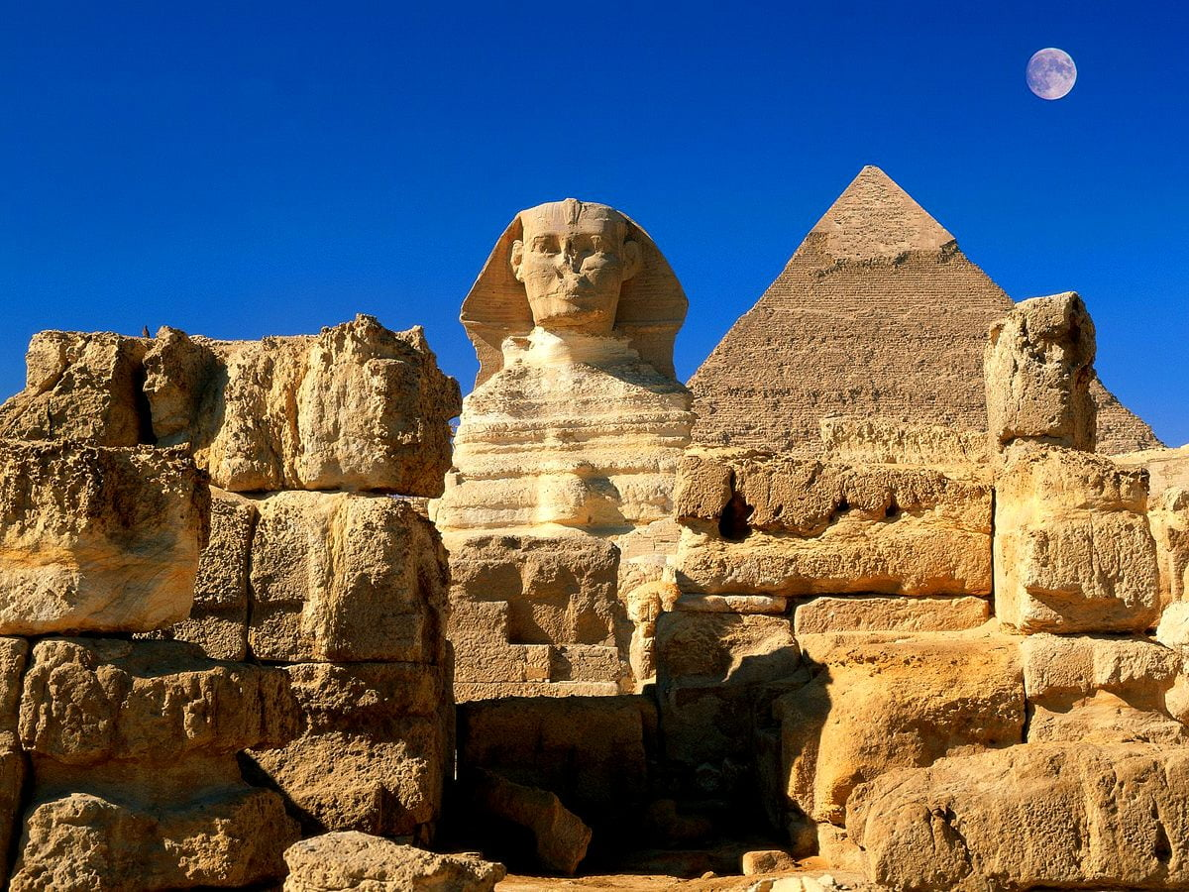

**27 Aprile, giovedì: IL CAIRO - LUXOR**

Dopo la prima colazione ci trasferiremo in aeroporto per il volo interno con Egyptair su Luxor, dove ci imbarcheremo sulla nave da crociera e ci sistemeremo nelle nostre cabine. Pranzo a bordo e nel pomeriggio inizieremo ad entrare nell’antico mondo egizio. **Luxor** è la denominazione moderna dell'antica Uaset, chiamata **Tebe dai Greci**, splendida capitale durante il Nuovo Regno e sede dei due **templi: Luxor e Karnak**. Il primo, gioiello dell'architettura egizia, costruito da Amenofi III e completato da Ramsete II, stupisce per l'armonia delle proporzioni e l'eleganza dei suoi rilievi; il secondo, affascina per la sua imponenza e complessità, innumerevoli i particolari di grande interesse, dalla gigantesca Sala Ipostila, una foresta di 136 colonne alte più di 20 metri, all'elegante obelisco della regina Hatshepsut, al "Salone delle Feste" e all'"Orto Botanico" di Tutmosi III. Ci rimbarcheremo per la cena ed il pernottamento

**28 Aprile, venerdì: LUXOR – ESNA**

Dopo la prima colazione partiremo in pullman per la straordinaria **Valle dei Re**, che si trova sulla riva occidentale del Nilo, l'area è dedicata alle costruzioni funerarie, in quanto l'occidente, è il luogo dove tramonta il sole, ed era ritenuto la terra dei defunti quindi l'ingresso al mondo ultraterreno. Qui i faraoni del Nuovo Regno si fecero scavare nella roccia le loro tombe e le decorarono con splendide pitture. Si proseguirà con la visita al **Tempio funerario della regina Hatshepsut**, il Sublime dei Sublimi, di grande arditezza architettonica e di sconcertante modernità. Sulla via del ritorno, faremo una sosta presso i **Colossi di Memnon**, le due famosissime statue, solitarie sentinelle, testimoniano la gloria e lo splendore di un antico passato. Ci rimbarcheremo per il pranzo e inizieremo la nostra navigazione verso **Esna**, dove si potrà assistere al **passaggio della chiusa**, che consente il passaggio delle navi, da una parte all’altra della diga, superando il dislivello delle acque del Nilo, uno spettacolo davvero particolare ed emozionante. Cena e pernottamento a bordo.

**Vivi nuove esperienze con il nostro gruppo**

**29 Aprile, sabato: EDFU – KOM OMBO – ASWAN**

Trattamento di pensione completa a bordo. Proseguiremo la nostra navigazione verso **Edfu** dove scenderemo per visitare il **suo Tempio**, costruito in epoca tolemaica, è il meglio conservato di tutto l'Egitto e ne costituisce il classico esempio di tempio egizio, dove tutte le componenti, dal pilone d'ingresso al santuario, sono perfettamente leggibili. I rilievi delle pareti raffigurano momenti importanti della vita religiosa degli Egizi, dal rituale di fondazione alla lotta di **Horus**, il dio a cui il tempio è dedicato, contro **Seth**, il dio uccisore di Osiride e simbolo delle forze del caos e del disordine. Continuando la navigazione, raggiungeremo **Kom Ombo**, per visitare il Tempio dedicato a due divinità, il falco Horus e il coccodrillo Sobe. La sua particolarità sta nella duplicazione di tutte le parti del tempio stesso: doppio ingresso, doppio santuario! Di grande interesse una parete dove sono raffigurati alcuni strumenti chirurgici e il **Nilometro**. In entrambi i templi, i rilievi, in ottimo stato di conservazione, offrono un bellissimo esempio dell'arte tolemaica, dove, perduta la classicità dell'epoca faraonica, l'arte egizia si apre a soluzioni nuove, derivate dall'incontro con la civiltà greca, che producono risultati di grande suggestione. Pernottamento a bordo.

**30 Aprile, sabato: ASWAN – ABU SIMBEL – ASWAN**

Trattamento di pensione completa a bordo. Oggi la nostra prima escursione sarà con un volo da **Aswan** a **Abu Simbel**, una visita imperdibile, fatti costruire da Ramsete II come testimonianza del suo potere in territorio nubiano, i templi rupestri di Abu Simbel costituiscono un unicum in tutta l'architettura egiziana: le facciate sono decorate con statue colossali del sovrano che, nel caso del Tempio Grande, superano i 20 metri di altezza. Minacciati dalle acque del Lago Nasser, i templi, grazie ad una campagna promossadall'UNESCO, vennero smontati e ricostruiti 60 metri più in alto. Gli affreschi interni sono indimenticabili per la maestria i colori, chiunque ne rimane impressionato! Rientreremo ad Aswan per ammirare un altro capolavoro come il **Tempio di File** esaltato dalla bellezza del luogo e l’armoniosità delle sue costruzioni procurandole l’appellativo di “Perla del Nilo”. Anche in questo caso per salvarli dalle acque del Nilo dopo la costruzione della **Grande Diga di Aswan**, che li avrebbe completamente sommersi, vennero smontati e ricostruiti su un’isola vicina. Rientreremo a bordo dopo questa entusiasmante giornata per il pernottamento.

**1 Maggio, lunedì: CAIRO – ROMA – BOLOGNA**

Prima colazione a buffet a bordo della motonave, poi trasferimento in aeroporto e rientro al Cairo con volo di linea. Ci porteremo al centro città per una passeggiata nell’antico quartiere **copto** dove si trovano alcune chiese, una fra l’altro ricorda la sacra Famiglia in fuga dalla Palestina. Poiché poi nessuna visita al [**Cairo**](https://italiano.memphistours.com/Egitto/Guida/cairo/wiki/Il-Cairo) può dirsi completa senza fare il classico giro al mercato di **Khan Al-Khalili** ci recheremo nel quartiere islamico dove ci sarà tempo a disposizione per questo colorato, rumoroso, affollato ed eccitante mercato che offre ogni tipo di articoli e scintillante chincaglieria. Oltre ai tipici articoli per turisti, ci sono acquisti un po’ più particolari come nel mercato delle spezie adiacente. Qui possiamo mettete alla prova le vostre abilità di contrattazione! Per questo motivo abbiamo lasciato il pranzo libero.

Ci sarà il trasferimento all’aeroporto per il nostro viaggio di rientro. Alle ore 16.55 partenza dal Cairo con arrivo a Roma alle ore 20.30. Cambio dell’aeromobile e ripartenza alle ore 21.55 con arrivo a Bologna alle 22.50.

**Scopri luoghi nuovi in compagnia**

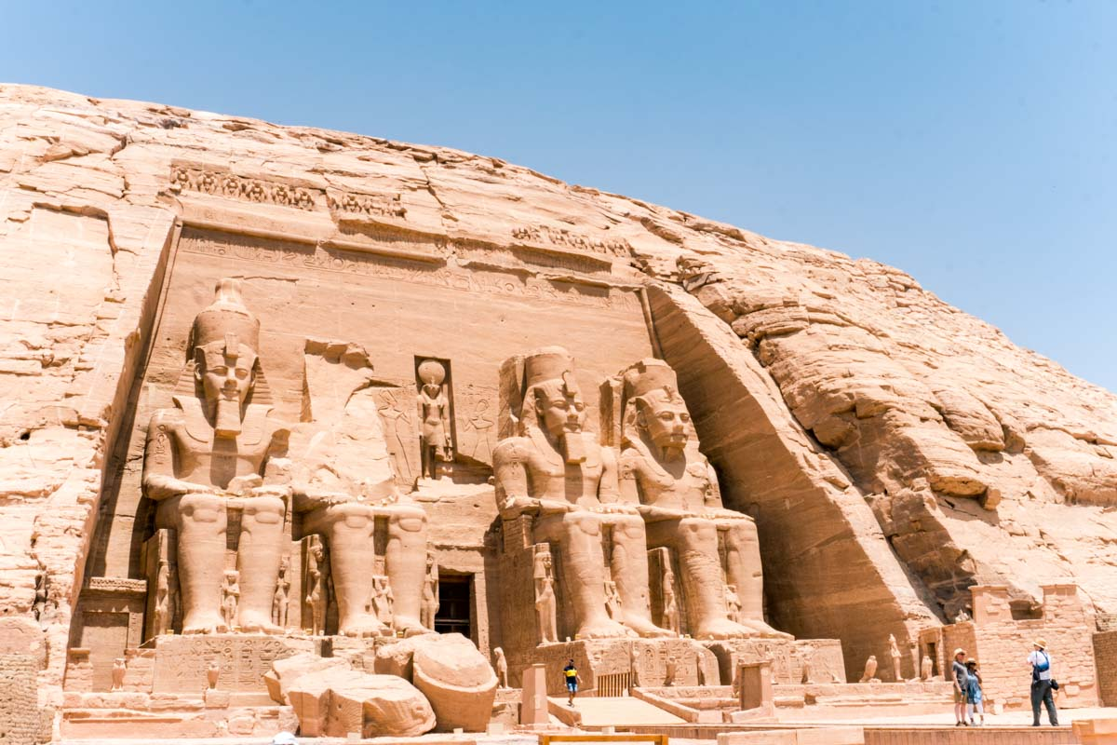

**QUOTA INDIVIDUALE DI PARTECIPAZIONE € 2.183,00**

**SUPPLEMENTO SINGOLA € 370,00**

**ISCRIZIONE CON PAGAMENTO DI UN ACCONTO DI € 580,00 DA VERSARE QUANTO PRIMA**

**SALDO ENTRO IL 25 MARZO 2023**

**Sai con chi vai**

**LA QUOTA COMPRENDE TUTTO, anche acqua, mance e assicurazione:**

* Volo di linea ITA Airways BOLOGNA - ROMA – CAIRO – ROMA – BOLOGNA
* Tasse aeroportuali incluse
* Franchigia bagaglio kg 23
* Voli Egypt Air*: Cairo- Luxor E Aswan - Cairo
* Sistemazione in Hotel 5* al Cairo in camera doppia con servizi privati
* Sistemazione su nave da crociera 5* in cabine doppie con servizi privati durante la navigazione sul Nilo
* Trattamento di pensione completa: dalla cena del primo alla prima colazione dell’ultimo giorno
* Guida in lingua italiana durante tutto il viaggio
* Ingressi come da programma
* Materiale di cortesia
* Acqua minerale ai pasti per persona
* Mance indispensabili in Medioriente
* Assicurazione Multi Risk annullamento (anche per Covid e quarantena); sanitaria in loco con massimale di copertura fino a € 30.000 e bagaglio da sottoscrivere e saldare al momento dell’iscrizione al viaggio.

**LA QUOTA NON COMPRENDE:**

* Bevande opzionali
* Visto d’ingresso in Egitto ad oggi dai 26,00 ai 30,00 euro da pagarsi obbligatoriamente in aeroporto all’arrivo (purtroppo è un’imposizione procedurale di ingresso)
* Su richiesta è possibile aumentare i massimali assicurativi oltre i 30.000 euro
* Assicurazione contro le penalità di annullamento All inclusive Globy verde fino a € 200 mila
* Assicurazione Globy rosso per copertura assicurativa in loco sino a € 200 mila e per annullamento con anche patologie preesistente

**INFORMAZIONI PRE-CONTRATTUALI**

**DOCUMENTI**

**Passaporto individuale con validità residua di almeno 6 mesi dalla data di rientro**. Per maggiori informazioni consulta il sito [www.viaggiaresicuri.it](http://www.viaggiaresicuri.it). Il rilascio di un nuovo passaporto può richiedere sino a 6 mesi dalla data della richiesta: chiedere in Questura.

**NORMATIVE SANITARIE**

Dal 1° giugno 2022 non è più richiesto il Green Pass né altra certificazione equivalente per l’ingresso/rientro in Italia dall’estero. **Si ricorda ai viaggiatori in procinto di partire per l’estero che i Paesi di destinazione possono cambiare senza preavviso la normativa restrittiva per gli ingressi** dall’estero.

Eventuali informazioni diverse verranno fornite dall’organizzazione.

**Divertiti in nostra compagnia**

**PENALI DI CANCELLAZIONE**

Se siete costretti a rinunciare al viaggio prenotato, verranno applicate delle penali, proporzionali alla data di cancellazione, con riferimento ai giorni che mancano alla partenza da calendario, contando anche il sabato, la domenica e i festivi. L’assicurazione provvederà al rimborso delle penali applicate, trattenendosi una franchigia del 20%.

* fino al 31° giorno dalla data di partenza: 30% della quota totale + quota iscrizione
* dal 30° al 21° giorno: 40% della quota totale + quota iscrizione
* dal 20° al 10° giorno: 60% della quota totale + quota iscrizione
* dal 9° giorno al 3° giorno: 75% della quota totale + quota iscrizione
* Nessun rimborso per cancellazioni effettuate a partire da 48 ore prima della partenza.

In caso di sinistro, la cancellazione deve pervenire all’ Agenzia Fratesole tassativamente in forma scritta non oltre 24 ore dopo l’accadimento, ed entro le ore 18 del giorno in cui si comunica la cancellazione. Non saranno accettate comunicazioni verbali e/o telefoniche.

**Per motivi di privacy, è cura del pellegrino/viaggiatore attivare l'assicurazione in caso di sinistro/impossibilità a partire, seguendo le istruzioni reperibili sulla polizza; in ogni caso l’organizzazione di Banca Centro Emilia è a disposizione (ufficio marketing 051/972716 - Accorsi 348/4917717)**

**Con te giriamo il mondo**